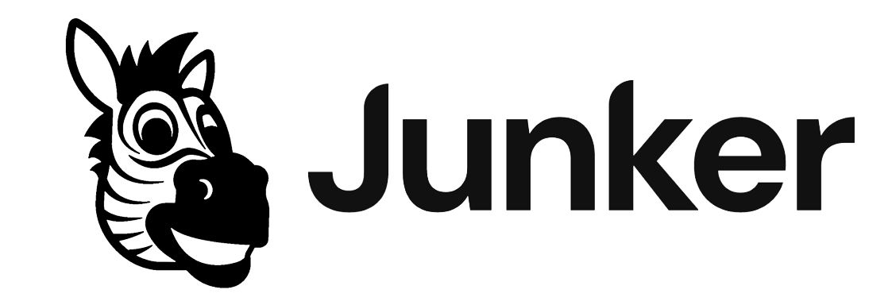

COMUNICATO STAMPA

TRANSIZIONE ECOLOGICA E DIGITALE

E se un’app potesse rivoluzionare il rapporto tra cittadini e pubblica amministrazione?
Si chiama Junker e, dopo 11 anni, è più nuova che mai

11 novembre 2025 – Per realizzare le due innovazioni gemelle della transizione ecologica e digitale, informare (bene) i cittadini è fondamentale. Ma non sufficiente. L’ha sperimentato sul campo un’app, Junker, che, dopo aver inventato e diffuso su tutto il territorio nazionale un modello di comunicazione geolocalizzata sulla raccolta differenziata, ha intuito che fosse necessario fare di più.

Undici anni dopo il lancio, con più di 3500 Comuni abbonati e 30 milioni di italiani serviti, Junker si presenta dunque con una nuova versione, che segna il passaggio da app informativa a strumento abilitante per consentire agli utenti di accedere in modo veloce, semplice e inclusivo a tutti i servizi ambientali del proprio territorio: da quelli legati alla gestione dei rifiuti urbani a quelli del settore idrico.

GLI ITALIANI SONO PRONTI A USARE SERVIZI PUBBLICI DIGITALI

In questo modo, grazie a un’unica app integrata, diventa possibile avere a portata di mano il calendario sempre aggiornato della raccolta, consultare le mappe di tutti i punti di conferimento, verificare la posizione Tari e i consumi idrici, prenotare il ritiro a domicilio dai pannolini agli ingombranti, sbloccare l’accesso ai bidoni collegati alla propria utenza, confermare al Comune lo stato di attività della compostiera, inviare foto-segnalazioni di degrado urbano o disservizio, trovare favolosi oggetti second hand tramite la Bacheca virtuale, collegata al centro del riuso, e molto altro ancora.

In base ai dati della Commissione Europea, nel 2024, il 70% dei cittadini dell’UE ha utilizzato servizi pubblici online tramite siti web o app. In Italia, la percentuale di utenti che hanno utilizzato servizi pubblici digitali è stata del 55%. Nonostante questo ritardo, l’esperienza di Junker app – con i suoi quasi 4 milioni di utenti e 83 milioni di ricerche – dimostra che gli italiani non solo sono disposti, ma sono anche pronti per essere coinvolti attivamente nella transizione digitale dei servizi pubblici.

LA COLLABORAZIONE SI ESTENDE ANCHE AL SERVIZIO IDRICO

La nuova versione di Junker si propone così di potenziare i risultati ottenuti nel settore del waste, estendendoli anche alla gestione di un bene pubblico prezioso come l’acqua.

A manifestare questa esigenza sono stati gli stessi utenti dell’app, che, rispondendo a un sondaggio diffuso a fine 2024, hanno per l’82% dichiarato il proprio interesse a ricevere su Junker anche informazioni, servizi e consigli sull'uso consapevole dell'acqua. In app è stata dunque aggiunta una sezione dedicata al servizio idrico, grazie alla quale i cittadini possono adesso monitorare consumi e bollette, inviare auto-letture e segnalazioni, ma anche scoprire buone pratiche e consigli anti-spreco.

“L’Italia non è più quella di 11 anni fa” – spiega il direttore commerciale e marketing di Giunko, Gianluca Della Campa. “I dati ufficiali raccontano di un Paese che è passato dal 45% di raccolta differenziata a oltre il 66%. Su scala locale, ci sono non solo Comuni, ma intere province che superano ormai l’80%. Ci troviamo di fronte a un’utenza più matura e sensibilizzata, di cui Junker, come sempre, anticipa i bisogni, diventando la prima app completa e multilingue per i clienti del servizio di igiene urbana e idrico, integrabile in qualsiasi software gestionale”.

TUTTI I SERVIZI AMBIENTALI A PORTATA DI SMARTPHONE

Su Junker – da sempre scaricabile gratuitamente su tutti gli smartphone – gli utenti continueranno ovviamente a trovare le informazioni geolocalizzate per differenziare correttamente ogni tipologia di rifiuto e oltre 2 milioni di imballaggi, in base alle regole del Comune in cui si trovano. Le quattro modalità di ricerca (per codice a barre, testuale, per riconoscimento immagine e per simboli dei materiali) sono anzi ancora più in evidenza nella home dell’app, che è stata disegnata ispirandosi ai Bento giapponesi.

“Così come avviene con i celebri contenitori porta-pranzo Bento – spiega Benedetta De Santis, co-fondatrice e CEO di Giunko –, nella nuova Junker ogni utente ha la libertà di organizzare i servizi disponibili in app in base alle proprie esigenze, al territorio in cui si trova e persino al periodo dell’anno”. Dall’elenco di servizi offerti dal Comune e/o dal Gestore di igiene ambientale, il cittadino può infatti selezionare i propri preferiti, da portare in evidenza in home all’interno di “contenitori” (widget) dedicati.

UN CANALE DIRETTO COI CITTADINI, CHE SEMPLIFICA IL LAVORO DEI COMUNI

La nuova identità visiva riflette un’evoluzione così profonda da trasformare la mission dell’app. Nata come “tutor” smart per accompagnare gli italiani verso una raccolta differenziata più spinta e accurata, Junker è diventata negli anni uno strumento per promuovere l’empowerment dei cittadini in tema di circolarità e facilitare le loro interazioni con il Comune o l’azienda di gestione ambientale. Questo aspetto è stato ulteriormente potenziato nella nuova app, prestando grande attenzione all’usabilità da parte degli utenti, compresi quelli con ridotte capacità visive, non nativi digitali o stranieri.

“Questa nuova versione di Junker – sottolinea la responsabile comunicazione, Noemi De Santis – consegna agli utenti un’app non solo più potente, ma anche più vicina ai loro bisogni e più inclusiva”. Per essere davvero alla portata di tutte le fasce di popolazione, gli sviluppatori si sono allineati alla certificazione ISO 27001 e alle best practice europee in materia di accessibilità, lavorando sul contrasto dei colori e sulla grandezza dei caratteri. Tutti i contenuti dell’app restano inoltre fruibili in 13 lingue. “In Italia – aggiunge De Santis – ci sono circa 5,4 milioni di cittadini stranieri che hanno fissato qui la propria residenza e partecipano ogni giorno alla raccolta differenziata. Il multilinguismo dell’app è una scelta che consente a tutte le comunità che vivono e lavorano in Italia, così come ai turisti che vengono a visitarla, di sentirsi pienamente coinvolti nella tutela dei luoghi”.

***

Per maggiori info:
visita il sito www.junkerapp.it o scrivi a ufficiostampa@junkerapp.it

